Orientamento e punti cardinali

Scrivi i punti cardinali al posto giusto
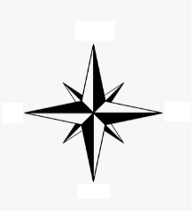

Collega i nomi che indicano gli stessi punti cardinali
Nord | Mezzanotte | Oriente
Sud | Levante | Settentrione
Est | Mezzogiorno | Meridione
Ovest | Ponente | Occidente

Quale punto cardinale indica l’ago magnetico della bussola?
- Sud
- Nord
- est
Come mi posso orientare se non ho la bussola?
- Con le carte geografiche
- Con la luna
- Con la stella polare
Il sole sorge a ……………………. e tramonta a ………………….

Specifica nel riquadro di ogni illustrazione: pianta o mappa, carta politica, carta fisica, carta tematica
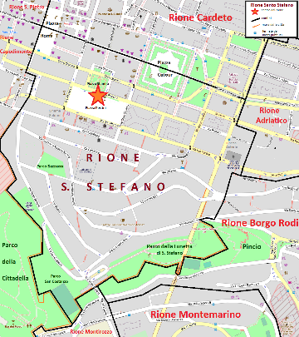 | 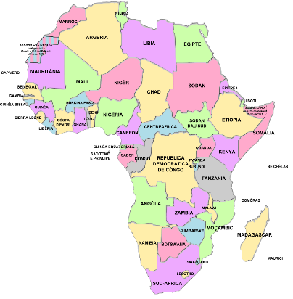
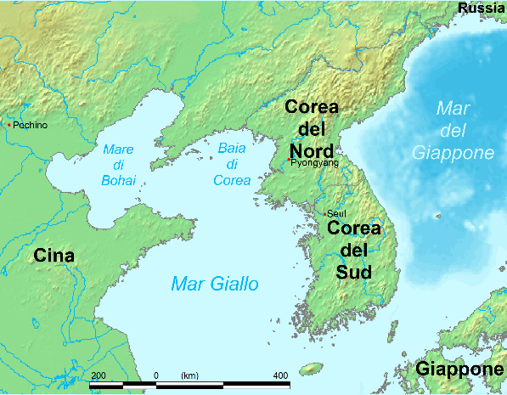 | 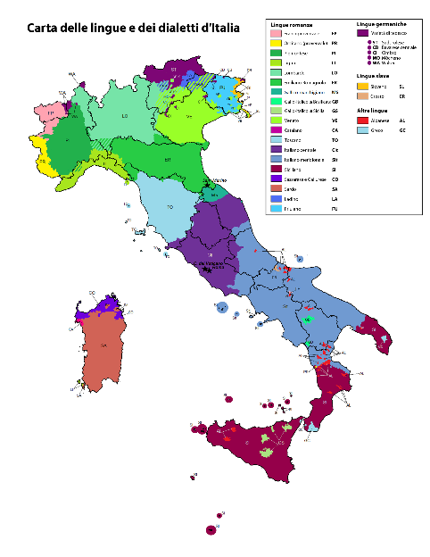

Riduci: 2 quadretti 1 quadretto

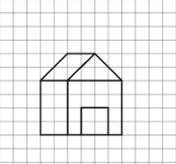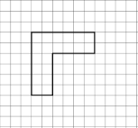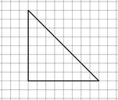
Ingrandisci: 1 quadretto 2 quadretti

Quali sono i principali colori che vengono utilizzati nella carta fisica?
- rosso – giallo – arancione
- verde – marrone – viola – blu
- blu – verde – giallo – marrone

Quali sono alcune cause naturali che modificano il territorio?
- i terremoti - le piogge – i tuoni
- terremoti – piogge – vento – onde del mare
- il vento – le isole – i laghi – i fiumi – le strade

Che significa “antropico”?
- è una parola che indica una posizione sulla mappa geografica
- si riferisce agli elementi artificiali

Quali elementi antropici ha introdotto l’uomo nel tempo trasformando il paesaggio?
- Le strade – le case – i ponti – le dighe
- Le nuvole – i fiumi – le strade
- Le strade – le grotte – le montagne
Perché l’uomo introduce elementi antropici?
- per migliorarne l’aspetto di un territorio
- per aumentare l’estensione terrestre
- per soddisfare i suoi bisogni
La vetta è il punto più alto della montagna
- vero
- falso
Più montagne in successione sono una collana montuosa
- vero
- falso
Una montagna è un rilievo di altezza superiore a 400 metri sul livello del mare.
- Vero
- Falso
I lati della montagna si chiamano versanti
- Vero
- Falso
Tra due vette si trova una valle
- Vero
- Falso

